Поздравление с юбилеем!!!
18.04.2025
18.04.2025
Глава управы Вячеслав Владимирович Хизирьянов и заместитель главы Дмитрий Лериевич Сичинава поздравили общественного советника Самойленко Валентину Михайловну с юбилеем – ей исполнилось 85 лет!
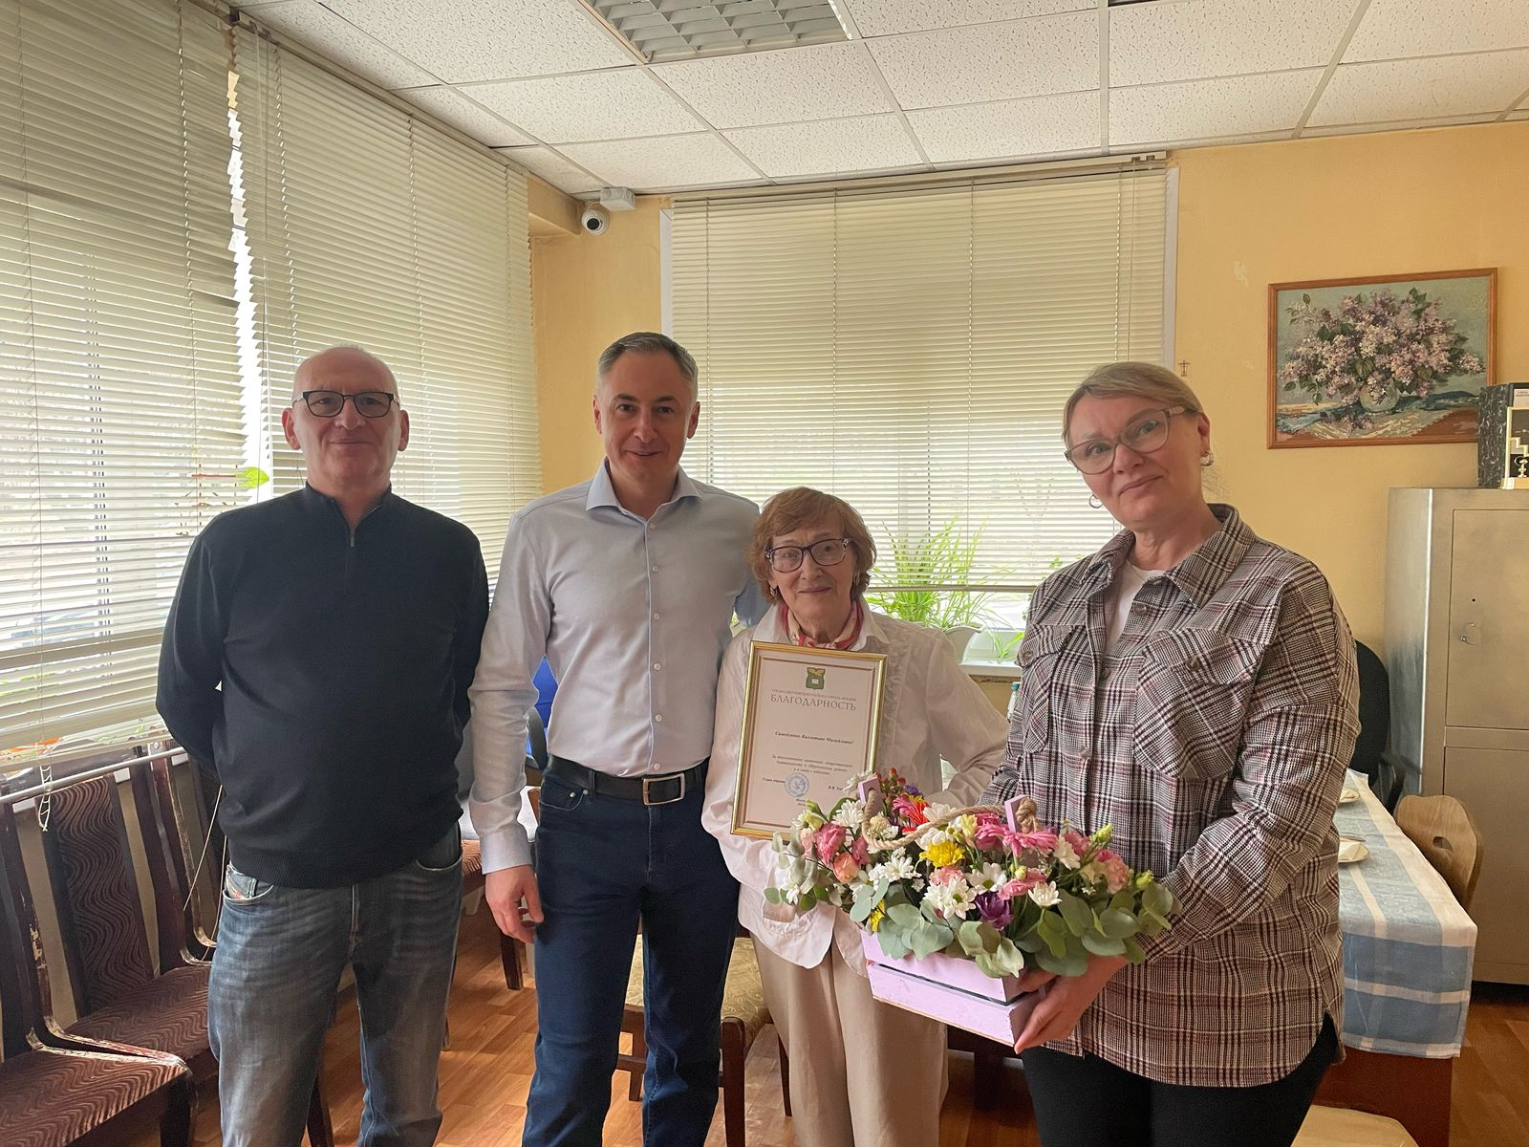

Валентина Михайловна – один из первых общественных советников в нашем районе, настоящий энтузиаст и неравнодушный человек. Она является инициатором различных проектов по благоустройству своего дома, активным помощником управы и просто замечательным человеком, всегда готовым прийти на помощь.

В честь юбилея Вячеслав Владимирович и Дмитрий Лериевич вручили Валентине Михайловне букет цветов, памятные подарки с символикой района и книгу о Юго-Западном административном округе.

Коллектив управы Обручевского района от всей души присоединяется к поздравлениям! Мы желаем Валентине Михайловне крепкого здоровья, неиссякаемого энтузиазма, долгих лет жизни, хорошего настроения и благополучия!

Адрес страницы: http://obruchev.mos.ru/presscenter/news/detail/12923232.html
Управа Обручевского района города Москвы

